**Data Structure Assignment #2**

* **作業目的：**藉由「炸死倒楣鬼」的遊戲練習實作Linked List。
* **情境說明：**

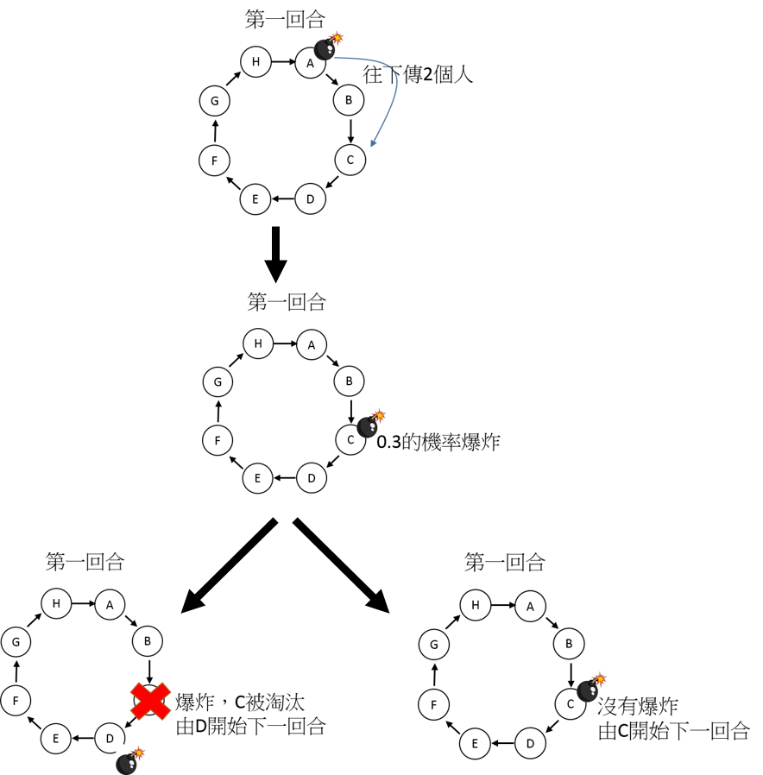

一開始人工輸入n（n的可能值為4~10）位同學加入遊戲，以下說明以八位同學為例。如上圖所示，A~H共八位同學依序圍成一圈玩一個叫作「炸死倒楣鬼」的遊戲，其規則如下：

1. 第一回合從A開始傳遞炸彈。
2. 每回合炸彈會被往下傳至第0~3個同學。
3. 每回合結束後炸彈有0.4的機率會爆炸，若爆炸則該同學被淘汰，下回合則由下個玩家開始傳遞炸彈；若炸彈沒有爆炸，則由接到炸彈的人開始進行下回合的遊戲。
4. 遊戲會持續進行，直到留下最後一個勝利者。

* **作業內容：**

1. 利用**單向的Circular Linked List**來實現n位同學圍圈進行遊戲的狀態（請勿使用Array來撰寫）。
2. 每回合炸彈爆炸後需從該Linked List中去除出局的同學（遊戲進行到最後，Linked List內會只有一位同學）。
3. 輸出格式說明：
4. 每回合需輸出當前的遊戲狀況：

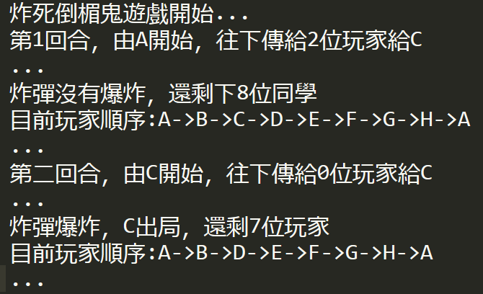

1. 進行到最後需輸出淘汰順序並印出勝出者，範例如下：

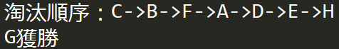

* 作業要求：
  1. 請以**C++**來進行本作業的撰寫。
  2. 須確保繳交的作業能夠使用**Code::Blocks**來進行編譯。
  3. 程式須適當縮排，參數命名具有可讀性並且適當的加上註解（中英文皆可）。
  4. 需撰寫程式相關報告，請截圖所有編譯結果，寫上程式邏輯與想法可加分。
  5. **請勿抄襲作業，若經查證一律以0分計算。**
* **作業繳交說明：**

本作業需繳交包含以下檔案的壓縮檔案夾（資料夾名稱為HW2_你的學號）：

1. 所撰寫的程式一個（檔名命名為hw2_*你的學號.cpp*）。
2. 書面報告一份（檔名命名為hw2_*你的學號.docx/.pdf*）。
3. 請確保code::blocks可正確執行並編譯，有其他狀況請在報告上註明。

* **評分標準：共100分**

1. 完整的Linked List架構撰寫（30分）
2. 能順利進行遊戲並輸出過程（40分）
3. 輸出淘汰順序並印出勝出者（10分）
4. 縮排/程式可讀性/註解（10分）
5. 書面報告（10分）

* **作業繳交期限2022/11/18 23:59，請提早上傳。**